Оптимізація ПК
ОПТИМІЗАЦІЯ
Оптимізація — модифікація системи для вдосконалення її ефективності. Система може бути одиночною комп'ютерною програмою, набором комп'ютерів або навіть цілою мережею, такою як інтернет.
Хоча метою оптимізації є отримання оптимальної системи, істинно оптимальна система в процесі оптимізації досягається далеко не завжди. Оптимізована система зазвичай є оптимальною тільки для однієї задачі або групи користувачів: десь може бути важливіше зменшення часу, необхідного програмі для виконання роботи, навіть ціною споживання більшого обсягу пам'яті; в додатках, де важливіше пам'ять, можуть вибиратися більш повільні алгоритми з меншими запитами до пам'яті.
Більш того, часто не існує універсального рішення, яке працює добре у всіх випадках, тому інженери використовують компромісні рішення для оптимізації лише ключових параметрів. До того ж, зусилля, необхідні для досягнення повністю оптимальної програми, яку неможливо далі поліпшити, практично завжди перевищують вигоду, яка може бути від цього отримана, тому, як правило, процес оптимізації завершується до того, як досягається повна оптимальність. На щастя, в більшості випадків навіть при цьому досягаються помітні поліпшення.
Оптимізація повинна проводитися з обережністю. Тоні Гора вперше вимовив, а Дональд Кнут згодом часто повторював відомий вислів: «Передчасна оптимізація - це корінь всіх бід». Дуже важливо мати для початку озвучений алгоритм і працюючий прототип
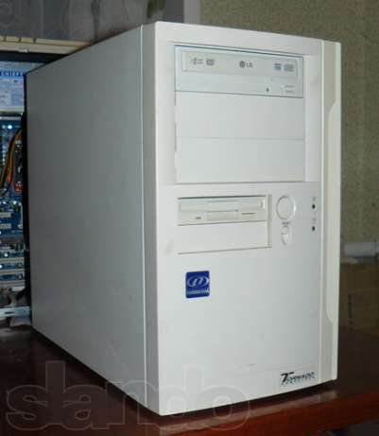
Оптимізація Windows для підвищення продуктивності
Яким би швидким і чудовим не був новий комп’ютер, з часом він починає працювати повільніше. Надсучасний ПК, придбаний минулого року, вже не викликає такого захоплення, коли на ньому інстальовано кілька десятків програм, працюють антишпигунські та антивірусні знаряддя й завантажено неймовірну кількість небажаного вмісту з Інтернету. Робота може вповільнюватися дуже поступово та майже непомітно для користувача, аж поки одного дня ви не завважите, як довго відкривається програма або файл, і не замислитеся: «Що це з моїм бідолашним ПК?»
Якою б не була причина, покращити швидкодію ОС Windows і роботу ПК можна численними способами, навіть не оновлюючи устаткування. Ось кілька порад, які допоможуть оптимізувати роботу ОС Windows 7, щоб удосконалити її швидкодію.

1.Видаліть програми, якими ви ніколи не користуєтеся
Багато виробників ПК інсталюють на комп’ютери непотрібні вам програми. Це, зокрема, ознайомлювальні випуски та версії з обмеженими можливостям різноманітних програм. Виробники програмного забезпечення сподіваються, що ви попрацюєте з цими програмами та настільки їх уподобаєте, що оновите до повної або новішої версії. Залишивши на комп’ютері непотрібні програми, ви вповільнюєте його роботу, оскільки ці випуски використовують цінну пам’ять, займають місце на диску, а для їх роботи використовуються ресурси процесора.
Тож радимо видалити всі програми, якими ви не плануєте користуватися. Це стосується як програмного забезпечення, інстальованого виробником, так і ПЗ, яке ви інсталювали самостійно, але більше не бажаєте використовувати – особливо службових програм, призначених для покращення керування та точного настроювання устаткування та програмного забезпечення ПК. Службові програми, наприклад сканери вірусів, засоби очищення диска та знаряддя для резервного копіювання, часто запускаються автоматично під час завантаження, а потім працюють у фоновому режимі непомітно для вас. Багато хто з користувачів навіть не здогадується, що ці програми запущено.
Навіть якщо ви користуєтеся цим ПК вже давно, на ньому можуть бути інстальовані виробником програми, про які ви не знаєте або просто забули. Їх ніколи не пізно видалити, звільнивши системні ресурси, що досі витрачалися даремно. Можливо, колись ви вирішили, що рано чи пізно скористаєтеся цим ПЗ, але досі цього не зробили. Видаліть його, і ваш ПК запрацює швидше.
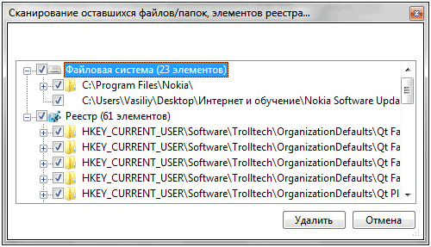

2.Обмежте кількість програм, які запускаються під час завантаження
У багатьох програмах передбачено автоматичний запуск під час завантаження ОС Windows. Виробники програмного забезпечення часто настроюють свої програми так, щоб вони відкривалися у фоновому режимі, працюючи непомітно для користувача. Завдяки цьому вони запускаються одразу, щойно ви клацнете їхню піктограму. Це дуже зручно, якщо ви постійно користуєтеся програмою, але якщо вона використовується рідко або не використовується взагалі, то лише даремно витрачає цінну пам’ять і збільшує час, необхідний ОС Windows для завершення завантаження.
Вирішіть для себе, чи потрібно, щоб програма запускалася під час завантаження.
Але як визначити, які саме програми запускаються автоматично під час завантаження? Іноді це цілком очевидно, оскільки програма додає піктограму до області сповіщень на панелі завдань – так можна дізнатися, що вона виконується. З’ясуйте, чи відображаються на панелі завдань програми, які не слід запускати автоматично. Підведіть вказівник до кожної піктограми, щоб дізнатися ім’я програми. Не забудьте натиснути кнопку Відображати приховані піктограми, щоб не пропустити жодної з них.
Кнопка «Відображати приховані піктограми» в області сповіщень
І навіть під час такої перевірки деякі програми, що запускаються автоматично під час завантаження, залишаться непоміченими. AutoRuns для Windows – це безкоштовний інструмент, який можна завантажити з веб-сайту корпорації Майкрасовт. У ньому відображаються всі програми та процеси, виконання яких розпочинається відразу після запуску Windows. Щоб скасувати автоматичний запуск програм під час завантаження Windows, можна відкрити засіб AutoRuns для Windows і зняти прапорець біля імені відповідної програми. Засіб AutoRuns для Windows призначено для досвідчених користувачів.
Якщо жорсткий диск фрагментовано, на ньому виконуються зайві операції, що може вповільнити роботу комп’ютера. Програма дефрагментації диска впорядковує фрагменти даних, щоб жорсткий диск працював ефективніше. Програма дефрагментації запускається за розкладом, але дефрагментувати жорсткий диск можна також і вручну.

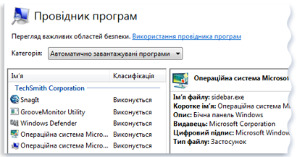
3.Очистіть жорсткий диск
Непотрібні файли займають місце на жорсткому диску та можуть уповільнити роботу комп’ютера. Програма очищення диска видаляє тимчасові файли, очищує Кошик і видаляє різні системні та інші файли, які стали непотрібними.
Запускайте менше програм одночасно
Іноді, змінивши підхід до використання обчислювальних ресурсів, можна суттєво підвищити швидкодію ПК. Якщо користувач звик працювати одночасно з вісьмома програмами та тримати відкритими з десяток вікон браузера, надсилаючи водночас миттєві повідомлення друзям, ПК такого користувача, звісно ж, працюватиме вкрай повільно. Якщо у вас одночасно відкрито багато повідомлень електронної пошти, це також зменшує обсяг вільної пам’яті.
Якщо ПК почав працювати повільніше, зважте, чи справді необхідно запускати стільки програм і відкривати стільки вікон одночасно. Якщо ви боїтеся, що забудете відповісти на повідомлення електронної пошти, спробуйте скористатися якимсь іншим нагадуванням замість того, щоб тримати відкритими всі повідомлення.
Користуйтеся лише однією антивірусною програмою. Використання кількох антивірусних програм може сповільнити роботу комп’ютера. На щастя, у разі запуску кількох антивірусних програм Центр підтримки сповіщає про це й може допомогти усунути проблему.

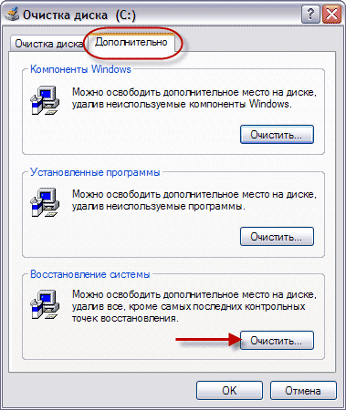

4.Вимкніть візуальні ефекти
Якщо ОС Windows працює повільно, можна пришвидшити її роботу, вимкнувши деякі візуальні ефекти. Оформлення буде не таке привабливе, зате швидкодія зросте. Що для вас важливіше: щоб система Windows швидше працювала чи щоб мала привабливіший вигляд? Якщо ПК досить швидкий, компроміси не потрібні, але якщо йому ледь вистачає потужності для ОС Windows 7, напевно, краще відмовитися від зайвого оздоблення.
Від якого саме – можна вибрати самому, вимкнувши по одному непотрібні візуальні ефекти, або вимкнути всі ефекти, які запропонує для цього ОС Windows. Ви можете керувати 20 візуальними ефектами, такими як прозора рамка вікон, спосіб відкриття або закриття меню та відображення тіней.
Щоб настроїти всі візуальні ефекти для підвищення продуктивності, виконайте вказані дії.
Відкрийте вікно "Продуктивність: інформація та знаряддя", натиснувши кнопку Пуск і вибравши елемент Панель керування. У полі пошуку введіть Продуктивність:інформація та знаряддя і у списку результатів клацніть Продуктивність: інформація та знаряддя.
Клацніть Налаштувати візуальні ефекти.
Якщо буде запропоновано ввести пароль адміністратора або підтвердити видалення, введіть пароль або надайте підтвердження.
Перейдіть на вкладку Візуальні ефекти, виберіть пункт Налаштувати найкращу швидкодію, а потім натисніть кнопку OK. (Для менш радикальних змін виберіть пункт Дозволити системі самостійно вибрати значення.)
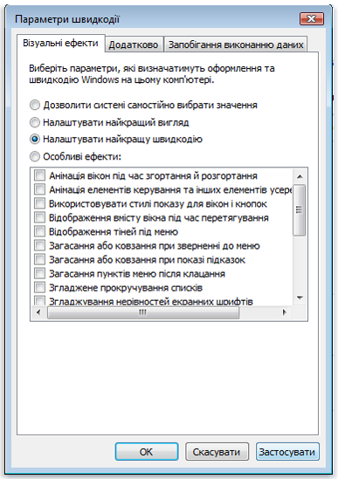

5.Регулярно перезавантажуйте комп’ютер
Це проста порада. Перезавантажуйте ПК принаймні один раз на тиждень, особливо, якщо він активно використовується. Перезавантаження ПК – це чудовий спосіб очистити пам’ять і забезпечити вимкнення всіх запущених процесів або служб, роботу яких не було завершено належним чином.
Із перезавантаженням закриється все програмне забезпечення, запущене на ПК (не лише програми, піктограми яких відображаються на панелі завдань, а й десятки служб, які використовувалися різноманітними програмами й не були зупинені). Перезавантаження допоможе усунути навіть ті проблеми із продуктивністю, точну причину яких не вдалося з'ясувати.
Якщо відкрито так багато програм, повідомлень електронної пошти та веб-сайтів, що перезавантаження здається проблематичним, це може бути ознакою, що його саме час виконати. Що більше відкрито елементів і що довше вони працюють, то вища ймовірність уповільнення роботи ПК через брак пам’яті.
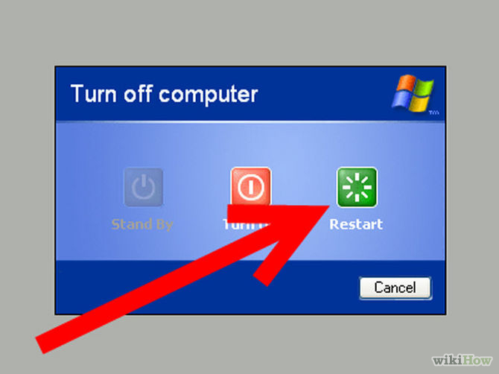

6.Додайте пам’яті
Це не порада придбати додаткове устаткування, яке пришвидшить роботу комп’ютера. Але список порад «Як пришвидшити роботу Windows» не буде повним без рекомендації збільшити обсяг оперативної пам’яті (ОЗП) у ПК.
Якщо комп’ютер під керуванням ОС Windows 7 почав працювати повільніше, причиною цього зазвичай стає брак ОЗП. Найкращий спосіб пришвидшити його роботу – збільшити обсяг пам’яті.
ОС Windows 7 може працювати на ПК і з 1 гігабайтом (ГБ) ОЗП, але з 2 ГБ вона працюватиме краще. Для оптимальної продуктивності обсяг пам'яті слід збільшити як мінімум до 3 ГБ.
Збільшити обсяг пам’яті можна, зокрема, й за допомогою засобу Windows ReadyBoost. Ця функція дає змогу використати вільне місце на деяких знімних носіях, таких як флеш-пам’ять USB, для пришвидшення роботи комп’ютера. Простіше підключити флеш-пам’ять до USB-порту, ніж відкривати корпус ПК та вставляти модулі пам’яті в материнську плату.
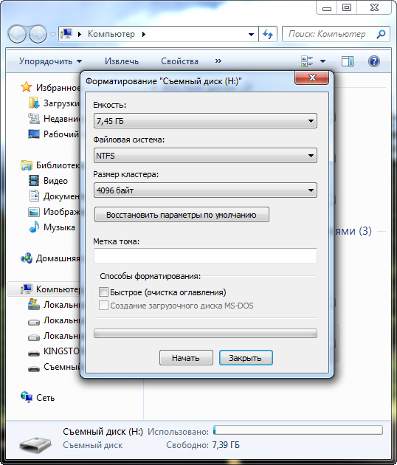
7.Перевірте комп’ютер на наявність вірусів і шпигунського програмного забезпечення
Якщо ПК працює повільно, можливо, його заражено вірусом або шпигунським програмним забезпеченням. Ця проблема виникає не так часто, як інші, однак і її слід брати до уваги. Тому не слід надто хвилюватися, доки не перевірите ПК за допомогою антишпигунської або антивірусної програми.
Поширена ознака появи вірусу – комп'ютер почав працювати значно повільніше, ніж зазвичай. Іншими ознаками є несподівані повідомлення, які відкриваються на ПК, програми, що запускаються автоматично, або безперервна робота диска, про яку свідчить характерний звук.
Шпигунське програмне забезпечення – це такий тип програм, які інсталюються (зазвичай без вашого відома) для спостереження за вашою діяльністю в Інтернеті. Перевірити комп'ютер на наявність шпигунського програмного забезпечення можна за допомогою Windows Defender або інших антишпигунських програм.
Найкращий спосіб упоратися з вірусами – запобігти їх появі. Завжди запускайте програму захисту від вірусів і вчасно її оновлюйте. Однак іноді ПК може бути інфіковано, навіть якщо ви вжили всіх застережних заходів.

8.Перевірте швидкість роботи комп’ютера
Якщо ви скористалися наведеними вище порадами, але комп’ютер усе одно працює повільно, можливо, слід оновити певне устаткування, наприклад відеоадаптер, або вам потрібен новий ПК. Швидкість роботи комп’ютера не обов'язково визначати на око. В ОС Windows передбачено можливість перевірки та оцінки швидкості роботи ПК за допомогою індексу сумісності з Windows.
Індекс сумісності з Windows оцінює комп’ютер за п’ятьма показниками та відображає значення для кожного з них, а також дає загальну оцінку. Ця загальна оцінка відповідає рівню компонента з найнижчою продуктивністю.
Поточний діапазон загальних оцінок – від 1 до 7,9. Якщо ПК має оцінку, меншу за 2 або 3, можливо, час замислитися над придбанням нового ПК.

Програма Аdvanced SystemCare 9
Для оптимізації ПК найкраще використовувати программу Аdvanced SystemCare 9.
Аdvanced SystemCare – это программа, которая обеспечивает автоматический сервис для ПК с удалением вредоносных программ, исправлением ошибок в реестре, защитой личных данных, очисткой системы и повышением производительности. Присутствуют модули по защите настроек браузера ускорение доступа при пользовании Интернетом, а также защиту от вирусов, но не может заменить полноценный антивирус.
Функции:
- Базовая защита от компьютерных угроз, блокирование несанкционированного доступа к личным данным
- Базовая оптимизация системы
- Защита при скачивании и совместном использовании файлов
- Оптимизация в режиме реального времени с Active Boost
- Очистка системного реестра
- Более 20 средств для оптимизации работы компьютера
